**KECENDERUNGAN *SMARTPHONE ADDICTION* PADA MAHASISWA PRODI KESEJAHTERAAN SOSIAL UIN AR-RANIRY BANDA ACEH**

**SKRIPSI**

Disusun Oleh :

**FARABI HILMA 180405002**

Mahasiswa Fakultas Dakwah dan Komunikasi Prodi Ilmu Kesejahteraan SOsial



**FAKULTAS DAKWAH UNIVERSITAS ISLAM NEGERI AR-RANIRY**

**DARUSSALAM - BANDA ACEH 2025 M / 1446**

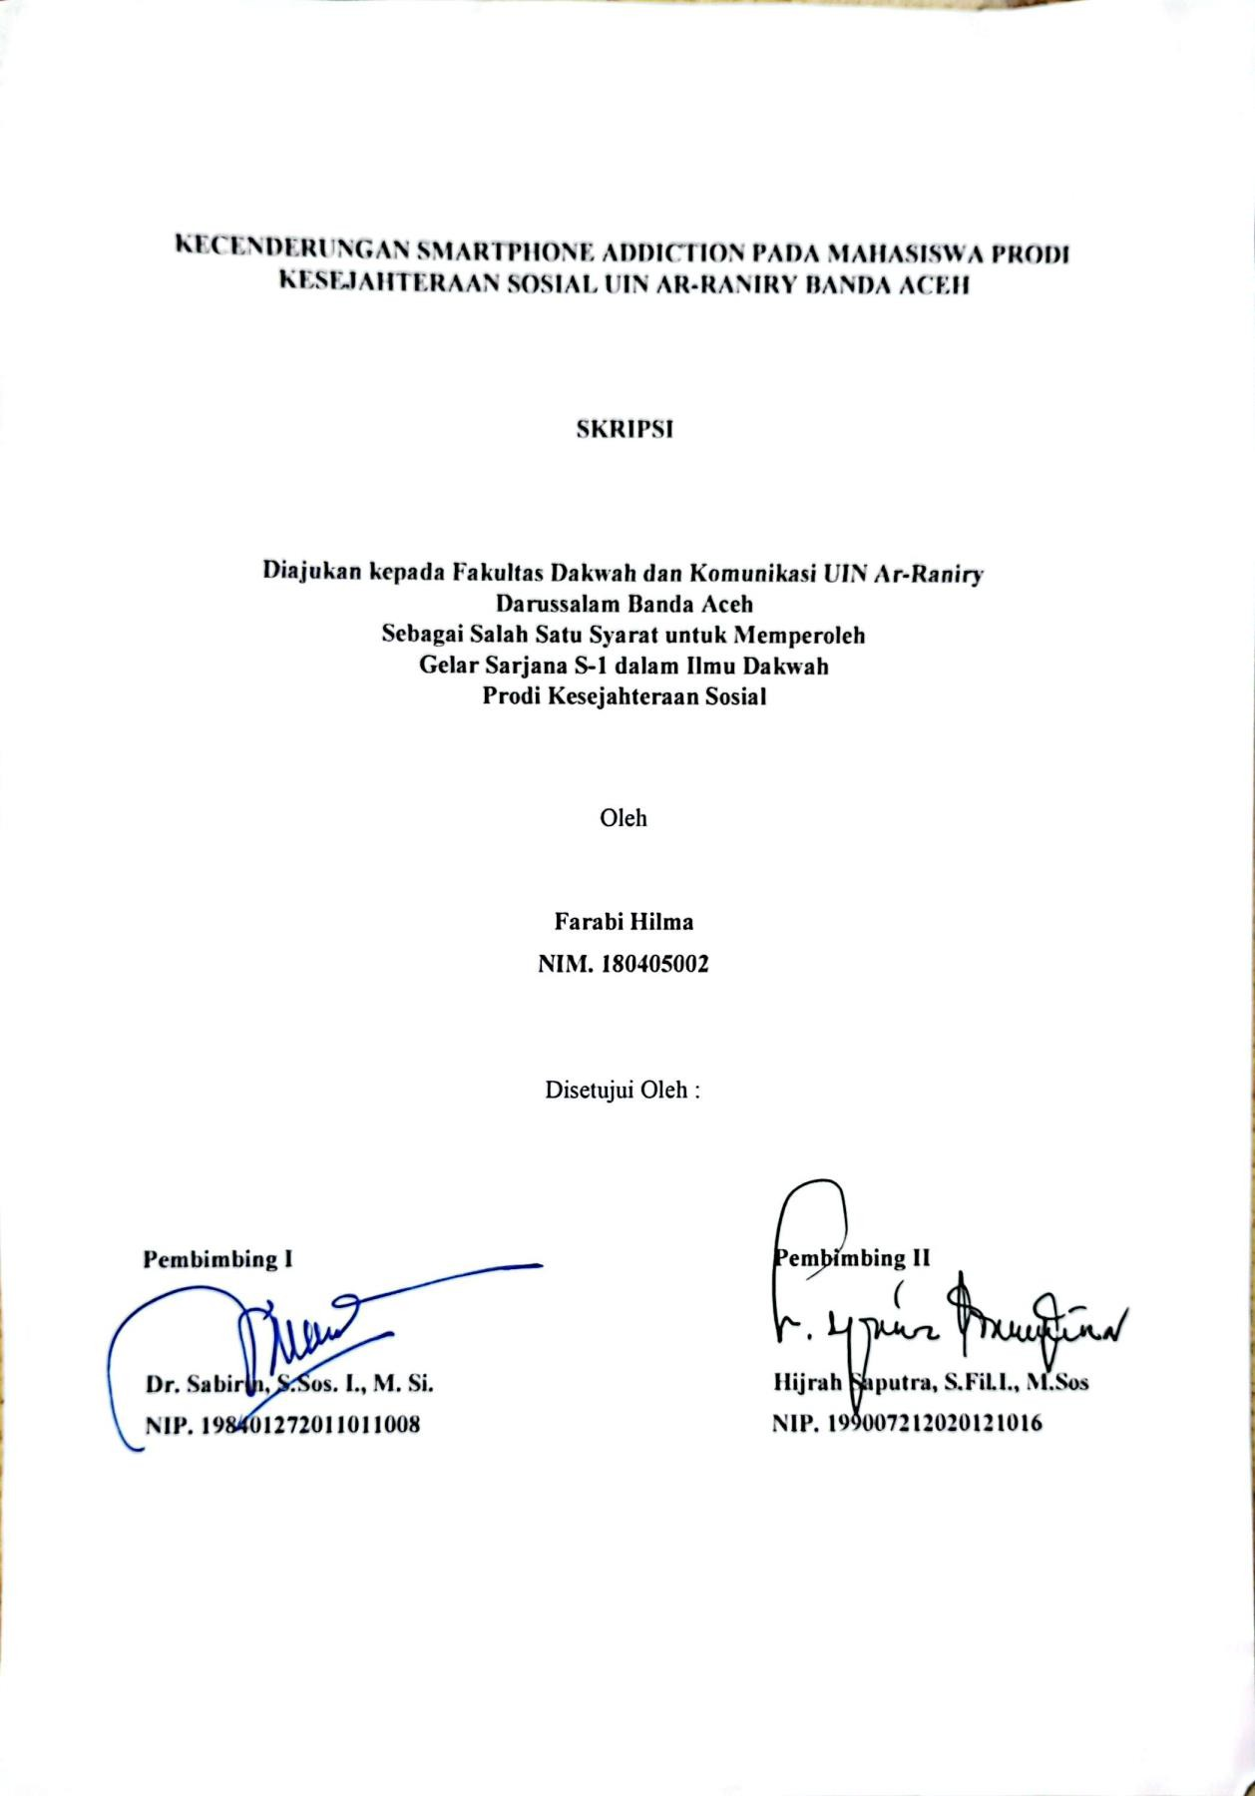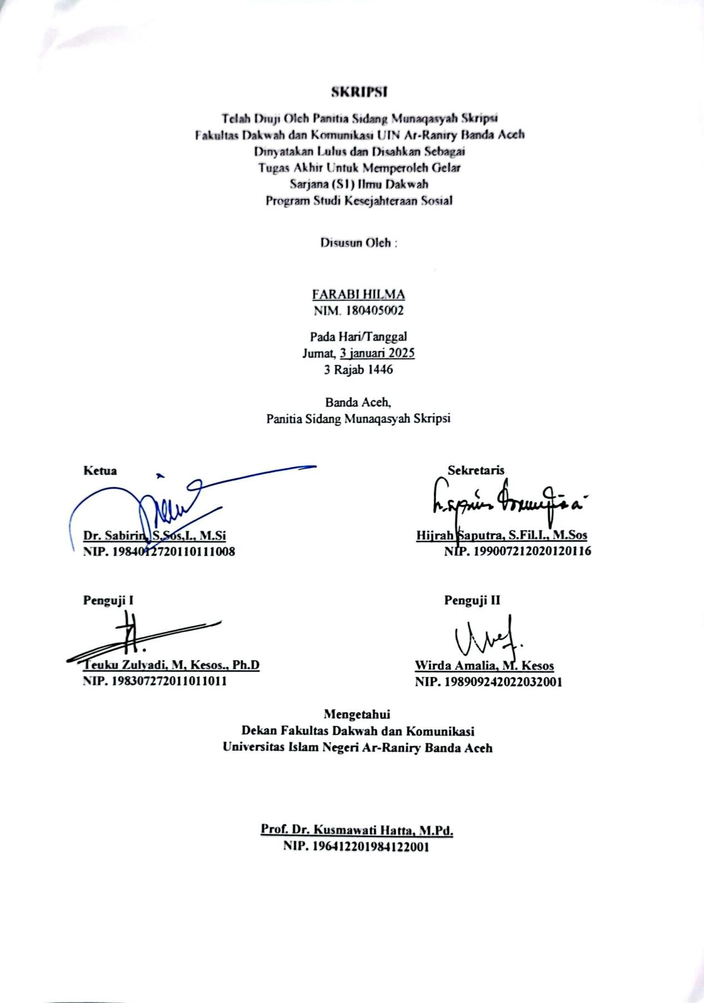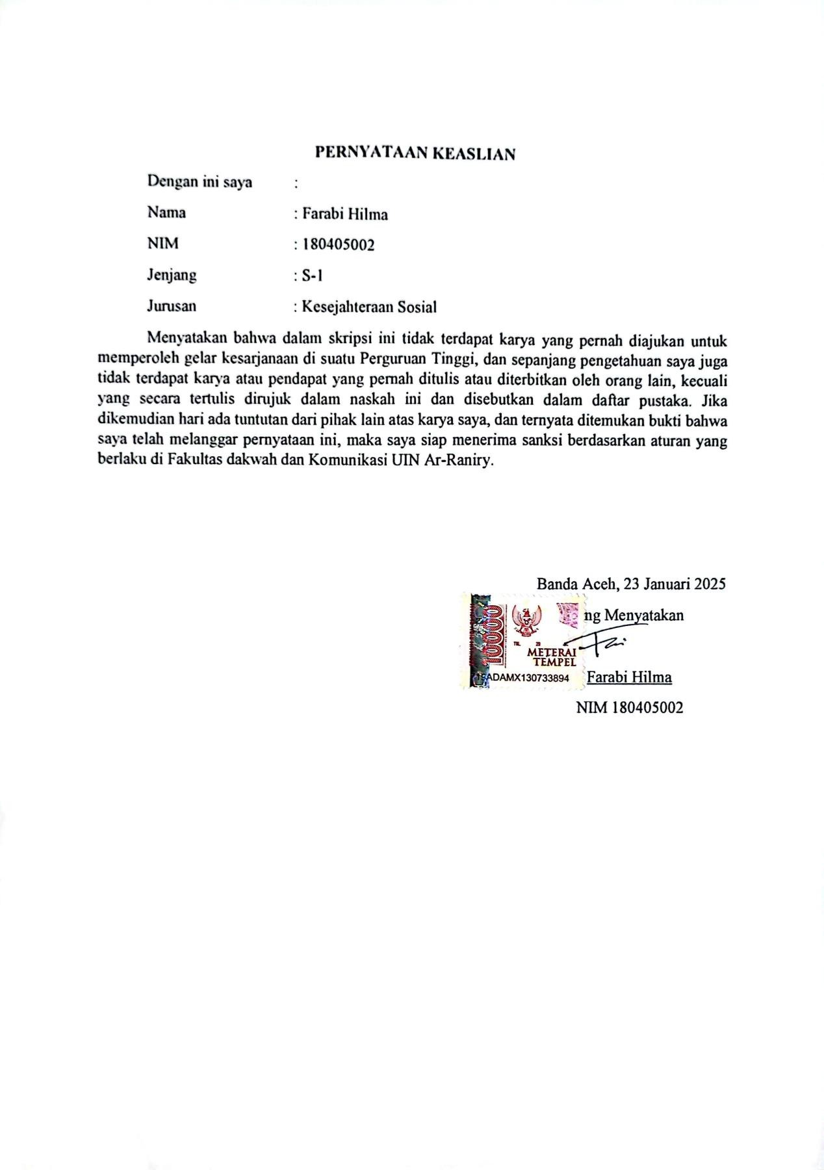

## ABSTRAK

Judul penelitian ini yaitu Kecenderungan *Smartphone Addiction* pada Mahasiswa Kesejahteraan Sosial Fakultas Dakwah UIN Ar-Raniry. Penelitian ini bertujuan untuk menganalisis tingkat kecenderungan *smartphone addiction* di kalangan mahasiswa Kesejahteraan Sosial Fakultas Dakwah UIN Ar-Raniry, serta mengidentifikasi faktor-faktor sosial dan psikologis yang berkontribusi terhadap fenomena ini. Selain itu, penelitian ini juga mengevaluasi penggunaan berbagai platform media sosial yang berperan dalam kecenderungan tersebut. Penelitian ini menggunakan metode kuantitatif dengan desain survei. Sampel terdiri dari 100 mahasiswa yang dipilih secara acak. Data dikumpulkan melalui kuesioner yang mengukur tingkat kecanduan smartphone, penggunaan media sosial, dan faktor-faktor psikologis yang relevan. Analisis data dilakukan menggunakan uji statistik korelasi Pearson dan analisis deskriptif. Hasil penelitian menunjukkan bahwa 40% mahasiswa tergolong dalam kategori "berisiko kecanduan," 35% berada dalam kategori "berpotensi kecanduan," dan 25% lainnya berada pada tingkat penggunaan yang masih dalam batas normal. TikTok, YouTube, dan Instagram, serta game online, merupakan platform media sosial yang paling terkait dengan risiko kecanduan. Faktor psikologis seperti gangguan terhadap kehidupan sehari-hari, efek positif yang dirasakan, antisipasi, gejala penarikan diri, penggunaan intensif, dan peningkatan toleransi semuanya menunjukkan hubungan signifikan dengan kecenderungan *smartphone addiction*.

*Kata Kunci: Smartphone addiction, media sosial, faktor psikologis, dan sosial*

## KATA PENGANTAR

Dengan menyebut nama Allah yang maha pengasih lagi maha penyayang Alhamdulillah. Puji beserta syukur terlimpah kehadirat Ilahi Rabbi yang telah menganugerahkan ragam nikmat dan karunia sehingga penulis menyelesaikan penelitian skripsi dengan tema “Kecenderungan Smartphone Addiction pada mahasiswa prodi Kesejahteraan Sosial” sebagai salah satu syarat dan tahapan untuk meraih gelar sarjana strata satu Kesejahteraan Sosial pada Fakultas Dakwah dan Komunikasi, Universitas Islam Negeri Ar-Raniry. Karya ini merupakan suatu hasil penelitian yang telah rampung penulis susun dan merupakan karya orisinil penulis. Tentu penulis menemukan problematika dan tantangan yang kompleks dalam proses penelitian, sehingga penulis mengucapkan rasa terimakasih yang tiada terhingga yang telah membantu dan mendukung penulis hingga rampung menyelesaikan tugas skripsi. Rasa syukur dan terimakasih tersebut penulis peruntukkan kepada :

1. Allah SWT yang dengan segala kuasa-Nya telha memberikan nikmat dan anugerah berupa kesehatan dan kemampuan sehingga penulis berkesempatan mendaftar dan duduk di bangku perkuliahan hingga rampung menyelesaikan skripsi ini.
2. Zulfitra Musa dan Malahayati, kedua orang tua saya yang tiada berhenti mengasihi, menyayangi dan mensupport seluruh langkah dan proses yang saya jalani. Selalu mendoakan saya untuk senantiasa Bersama kebaikan, hingga saya rampung menyelesaikan penulisan skripsi ini.
3. Dr. Kusmawati Hatta, selaku Dekan Fakultas Dakwah dan Komunikasi UIN Ar-Raniry yang senantiasa mendukung dan memotivasi seluruh mahasiswa Fakultas Dakwah dan Komunikasi.
4. Dr. Mahmuddin, S. Ag., MA, selaku Wakil Dekan I Fakultas Dakwah dan Komunikasi UIN Ar-Raniry yang selalu memberikan dukungan dan membantu aktivitas akademik mahasiswa.
5. Bapak Fairuz, S. Ag., MA, selaku Wakil Dekan II fakultas Dakwah dan Komunikasi yang senantiasa memberikan dukungan kepada mahasiswa dalam ihwal keadministrasian.
6. Dr. Sabirin, S.Sos. I., M.Si, sebagai Wakil Dekan III Fakultas Dakwah dan Komunikasi, selaku pembimbing skripsi yang secara bersamaan juga menjadi dosen penasihat akademik.
7. Bapak Teuku Zulyadi, Ph. D, selaku ketua prodi Kesejahteraan Sosial UIN Ar-Raniry.
8. Bapak Hijrah Saputra, S. Fil. I., M. Sos, sebagai sekretaris Prodi Kesejahteraan Sosial yang secara bersamaan menjadi pembimbing skripsi saya.
9. Seluruh dosen prodi Kesejahteraan Sosial yang telah mendidik dan memberikan ragam ilmu pengetahuan.
10. Kakak mastura yang tidak pernah bosan untuk membantu penulis dalam hal keadministrasian selama mengenyam bangku Pendidikan di prodi Kesejahteraan Sosial.
11. Kepada seluruh informan yang sudah membantu penulis dalam hal pengumpulan data penelitian, dan juga memberikan informasi sehingga penulis dapat merampungkan penulisan skripsi dengan maksimal.
12. Kepada adik-adik saya, Faiha Dhiya Aqilla, Fawwasna Ayyas dan Zayyan Anaki Althair yang selalu mendoakan dan menjadi motivasi bagi penulis untuk senantiasa menjadi contoh yang baik.

Penulis telah berupaya untuk memaksimalkan penulisan skripsi ini, namun kehilafan dan kesalaha adalah hal yang niscaya ditemui. Maka penulis mengharapkan kritik dan saran yang konstruktif dari para pembaca untuk lebih menyempurnakan kemampuan penulis pada sesi-sesi selanjutnya.

Banda Aceh, 3 Januari 2025

Penulis

Farabi Hilma (180405002)

# DAFTAR ISI

**LEMBARAN JUDUL**

PENGESAHAN PEMBIMBING i

PENGESAHAN SKRIPSI ii

LEMBAR PERNYATAAN KEASLIAN iii

ABSTRAK iv

KATA PENGANTAR v

DAFTAR ISI vii

DAFTAR TABEL ix

DAFTAR GRAFIK x

BAB I PENDAHULUAN 1

1. Latar Belakang Masalah 1
2. Rumusan Masalah 5
3. Tujuan penelitian 5
4. Manfaat Penelitian 5
5. Penjelasan Istilah 6

BAB II KAJIAN PUSTAKA DAN LANDASAN TEORI 9

1. Penelitian Terdahulu 9
2. Karakteristik Mahasiswa Prodi Ilmu Sosial 13
   1. Pengertian Mahasiswa 13
   2. Latar Belakang Pendidikan 15
3. Gaya dan Kebiasaan Hidup Mahasiswa 16
   1. Aktivitas Harian 16
4. Konsep Smartphone Addiction 20
   1. Pengertian Smartphone Addiction 20
   2. Ciri-ciri dan gejala Smartphone Addiction 24
   3. Aspek-Aspek Smartphone Addiction 28
   4. Penyebab Kecanduan Smartphone 30
5. Dampak Smartphone Addiction pada Mahasiswa 31

BAB III METODE PENELITIAN 37

1. Jenis Penelitian 37
2. Populasi dan Sampel 37
3. Persiapan Pelaksanaan Penelitian 39
4. Pelaksanaan Penelitian 39
5. Teknik Pengumpulan Data 40
6. Alat Ukur Penelitian 40
7. Teknik Analisis Data 41
8. Teknik Analisa Data 43

BAB IV HASIL PENELITIAN DAN PEMBAHASAN 44

1. Gambaran Umum Lokasi Penelitian 44
2. Gambaran Umum Responden 48

BAB V PENUTUP 58

1. Kesimpulan 58
2. Saran 59

DAFTAR PUSTAKA 60

**DAFTAR LAMPIRAN 63**

**DAFTAR RIWAYAT HIDUP 79**

## DAFTAR TABEL

**Tabel 1.1 *Skor Skala Likert* 41**

### Tabel 1.2 gambaran Responden Berdasarkan Jenis Kelamin 48

### Tabel. 1.3 Gambaran Responden Berdasarkan Usia 49

### Tabel 1.4 Gambaran umum pendidikan orang tua 49

**Tabe; 1.5 Gambaran status ekonomi keluarga 50**

**Tabel 2.1 gambaran penggunaan pemakaian handphone dalam sehari 51**

**Tabel 2.2 hasil factor psikologis berdasarkan uji SPSS 55**

## DAFTAR GRAFIK

**Grafik 1.1 persentase tingkat kecanduan smartphone 52**

**Grafik 1.2 Smartphone Addiction berdasarkan penggunaan media sosial 53**



## BAB I PENDAHULUAN

### Latar Belakang Masalah

Dewasa ini, smartphone sudah menjadi alat komunikasi pokok yang memengaruhi persoalan komunikasi baik langsung dan tidak langsung. Pada masa sekarang smartphone digunakan hampir di semua kalangan, baik remaja maupun dewasa. Kecanggihan smartphone terletak pada operation system yang canggih, kecepatan proses yang tinggi, perangkat multimedia yang mutakhir, koneksi internet terbaik dan fasilitas layer sentuh. Asosiasi Penyelenggara Jasa Internet Indonesia (2018). Melakukan survei untuk pengguna internet di Indonesia Hasil survei menunjukkan bahwa dari 264, 16 juta jiwa penduduk Indonesia 171,17 juta jiwa (64,8%) adalah pengguna internet. Hasil survei menunjukkan bahwa Banda Aceh berada pada peringkat keempat dalam penggunaan internet sebesar 1, 5%. Hasil survei juga menunjukkan bahwa pengguna smartphone pada kalangan Mahasiswa berada pada tingkat 92, 6%. Selain itu hasil survei juga menunjukkan bahwa 93, 9% dari total pengguna internet di Indonesia mengakses internet menggunakan smartphone dengan tingkat usia dewasa awal berada tingkat kedua setelah remaja yakni 88, 5%.

Kecenderungan smartphone addiction di kalangan mahasiswa Prodi Kesejahteraan Sosial UIN Ar-Raniry menunjukkan bahwa penggunaan smartphone telah menjadi bagian integral dari kehidupan sehari-hari mereka, baik dalam konteks akademik maupun sosial. Observasi awal mengungkapkan bahwa mahasiswa menghabiskan waktu yang signifikan untuk menggunakan smartphone, terutama untuk keperluan belajar dan bersosialisasi melalui media sosial. Ketergantungan pada platform seperti Instagram, WhatsApp, dan Facebook terlihat jelas, di mana mahasiswa sering kali merasa cemas ketika tidak dapat mengakses smartphone mereka, mencerminkan adanya ketergantungan psikologis yang dapat berdampak pada kesehatan mental. Selain itu, banyak mahasiswa yang mengalami gangguan tidur akibat penggunaan smartphone yang berlebihan, terutama saat menggunakan perangkat tersebut sebelum tidur, yang berpotensi mempengaruhi kinerja akademik mereka. Meskipun beberapa mahasiswa menyadari bahwa mereka menghabiskan waktu terlalu banyak di smartphone, mereka merasa kesulitan untuk mengurangi penggunaannya, menunjukkan adanya kesenjangan antara pengetahuan dan perilaku.

Fenomena-fenomena ini mencerminkan kompleksitas isu kecanduan smartphone di kalangan mahasiswa, yang memerlukan penelitian lebih lanjut untuk memahami faktor-faktor yang berkontribusi dan meranc Smartphone addiction, atau kecanduan smartphone, merujuk pada penggunaan smartphone yang berlebihan hingga mengganggu aktivitas sehari-hari dan kesehatan mental individu. Penelitian menunjukkan bahwa prevalensi kecanduan smartphone di kalangan mahasiswa sangat bervariasi, dengan beberapa studi menunjukkan angka yang signifikan. Sebuah meta-analisis yang dilakukan oleh menunjukkan bahwa kecanduan smartphone di kalangan mahasiswa medis di Asia memiliki prevalensi yang tinggi, dengan faktor-faktor tertentu yang berkontribusi terhadap kecanduan tersebut, meskipun tidak selalu berkaitan dengan durasi penggunaan smartphone secara keseluruhan (Ma et al., 2022). Penelitian lain di Malaysia juga menemukan bahwa ada faktor-faktor yang berhubungan dengan kecanduan smartphone di kalangan mahasiswa kedokteran dan gigi, dengan prevalensi mencapai 71% (Said et al., 2022).1 Hal ini menunjukkan bahwa mahasiswa, terutama di bidang kesehatan, mungkin lebih rentan terhadap kecanduan smartphone karena tuntutan akademis yang tinggi dan kebutuhan untuk tetap terhubung. Di Indonesia, khususnya di kalangan mahasiswa Prodi Kesejahteraan Sosial, fenomena ini juga dapat diamati. Penelitian oleh menunjukkan bahwa ada hubungan signifikan antara kecanduan smartphone dengan gangguan tidur dan rendahnya harga diri di kalangan mahasiswa kedokteran (Dhamija et al., 2021). 2Temuan ini relevan untuk mahasiswa Prodi Kesejahteraan Sosial, di mana kesejahteraan mental dan sosial menjadi fokus utama. Selain itu, penelitian oleh menunjukkan bahwa mahasiswa di Riyadh, Arab Saudi, mengalami gangguan dalam konsentrasi belajar akibat penggunaan smartphone yang tidak terkontrol, yang dapat dihubungkan dengan kebiasaan belajar mahasiswa di UIN Ar-Raniry .

Kecanduan smartphone tidak hanya berdampak pada kesehatan mental, tetapi juga dapat mempengaruhi kinerja akademik. Penelitian oleh menunjukkan bahwa kecanduan smartphone dapat mengganggu proses belajar dan kinerja akademik mahasiswa (Bong et al., 2021). Oleh

1 Ma, H., Yu-fen, L., Liao, C., Zhang, C., & Jiang, W. (2022). Prevalence of smartphone addiction among asian medical students: a meta-analysis of multinational observational studies. International Journal of Social Psychiatry, 68(6), 1171-1183. https://doi.org/10.1177/00207640221089535

2 Dhamija, S., Shailaja, B., Chaudhari, B., & Saldanha, D. (2021). Prevalence of smartphone addiction and its relation with sleep disturbance and low self- esteem among medical college students. Industrial Psychiatry Journal, 30(3), 189. https://doi.org/10.4103/0972-6748.328813

karena itu, penting untuk melakukan penelitian lebih lanjut mengenai faktor-faktor yang mempengaruhi kecenderungan kecanduan smartphone di kalangan mahasiswa Prodi Kesejahteraan Sosial, serta dampaknya terhadap kesejahteraan mereka. Dengan mempertimbangkan berbagai faktor yang berkontribusi terhadap kecanduan smartphone, serta dampaknya terhadap kesehatan mental dan kinerja akademik, penelitian ini bertujuan untuk memberikan wawasan yang lebih dalam mengenai fenomena ini di kalangan mahasiswa Prodi Kesejahteraan Sosial UIN Ar-Raniry. Penelitian ini diharapkan dapat memberikan rekomendasi untuk intervensi yang lebih efektif dalam mengatasi masalah kecanduan smartphone di kalangan mahasiswa.ang intervensi yang efektif guna meningkatkan kesejahteraan mereka.

Kecenderungan kecanduan smartphone di kalangan mahasiswa Prodi Kesejahteraan Sosial UIN Ar-Raniry merupakan isu yang semakin relevan dalam konteks perkembangan teknologi informasi dan komunikasi saat ini. Smartphone telah menjadi bagian integral dari kehidupan sehari-hari, terutama di kalangan mahasiswa, yang sering kali mengandalkan perangkat ini untuk berbagai aktivitas, mulai dari komunikasi hingga pembelajaran. Namun, penggunaan yang berlebihan dapat berujung pada kecanduan, yang memiliki dampak negatif terhadap kesehatan mental dan fisik. Penelitian menunjukkan bahwa ada hubungan signifikan antara kecanduan smartphone dan masalah kesehatan mental, seperti depresi dan kecemasan. Menemukan bahwa individu yang mengalami kecanduan smartphone cenderung memiliki pola hidup yang tidak sehat, termasuk gangguan tidur dan peningkatan risiko depresi (Alhassan et al., 2018).3 Hal ini sangat relevan bagi mahasiswa, yang sering kali menghadapi tekanan akademis dan sosial yang tinggi.

Hasil observasi penulis, mengenai kecenderungan smartphone addiction pada mahasiswa Prodi Kesejahteraan Sosial UIN Ar-Raniry menunjukkan beberapa temuan yang signifikan. Observasi dilakukan dengan melibatkan wawancara dan pengamatan langsung terhadap perilaku penggunaan smartphone di kalangan mahasiswa. Dari hasil observasi, ditemukan bahwa sebagian besar mahasiswa menghabiskan waktu yang cukup lama menggunakan smartphone, baik untuk keperluan akademik maupun non-akademik. *Pertama,* mahasiswa cenderung menggunakan smartphone untuk mengakses media sosial, yang menjadi salah satu aktivitas

3 Alhassan, A. A., Alqadhib, E. M., Taha, N. W., Alahmari, R., Salam, M., & Almutairi, A. F. (2018). The relationship between addiction to smartphone usage and depression among adults: a cross sectional study. BMC Psychiatry,

18(1). https://doi.org/10.1186/s12888-018-1745-4

utama mereka. Hal ini sejalan dengan penelitian oleh, yang menunjukkan bahwa penggunaan media sosial melalui smartphone dapat menyebabkan kecanduan, terutama di kalangan mahasiswa (Alosaimi et al., 2016).4 Selain itu, mahasiswa juga terlihat sering menggunakan smartphone untuk berkomunikasi dengan teman-teman mereka, baik melalui aplikasi pesan instan maupun media sosial, yang dapat mengganggu konsentrasi belajar mereka.

*Kedua,* observasi juga menunjukkan bahwa banyak mahasiswa yang mengalami kesulitan dalam mengatur waktu penggunaan smartphone. Beberapa mahasiswa melaporkan bahwa mereka merasa tertekan untuk selalu terhubung dan merespons pesan atau notifikasi, yang mengarah pada perilaku penggunaan smartphone yang berlebihan. Hal ini sejalan dengan temuan, yang mengembangkan Smartphone Impact Scale (SIS) untuk mengukur dampak penggunaan smartphone, termasuk kehilangan kontrol atas penggunaan (Pancani et al., 2019).5

*Ketiga,* terdapat indikasi bahwa penggunaan smartphone yang berlebihan berdampak pada kualitas tidur mahasiswa. Beberapa mahasiswa melaporkan mengalami gangguan tidur akibat penggunaan smartphone yang berlangsung hingga larut malam. Penelitian oleh menunjukkan bahwa ada hubungan antara kecanduan smartphone dan gangguan tidur di kalangan mahasiswa (Dhamija et al., 2021). Hal ini menjadi perhatian serius, mengingat kualitas tidur yang buruk dapat mempengaruhi kesehatan mental dan kinerja akademik mahasiswa.

*Keempat,* mahasiswa Prodi Kesejahteraan Sosial juga menunjukkan tanda-tanda kecemasan terkait dengan ketidakmampuan untuk menjauh dari smartphone. Observasi ini sejalan dengan penelitian sebelumnya yang menemukan bahwa mahasiswa mengalami kecemasan ketika tidak dapat mengakses smartphone mereka (Demiralp et al., 2020). 67Kecemasan ini dapat mengganggu proses belajar dan interaksi sosial mereka, yang merupakan aspek penting dalam studi kesejahteraan sosial.

4 Alosaimi, F. D., Alyahya, H., Alshahwan, H., Mahyijari, N. A., & Shaik, S. A. (2016). Smartphone addiction among university students in riyadh, saudi arabia. Saudi Medical Journal, 37(6), 675-683. https://doi.org/10.15537/smj.2016.6.14430

6 Demiralp, M., Öksüz, E., Aksu, M., Sarıkoç, G., Tüzer, H., & Mersin, S. (2020). Does the smartphone use affect the determination of daily goals: a nursing students’ example?. Perspectives in Psychiatric Care, 57(2), 635-641.

Dari permasalahan di atas, maka penulis tertarik melakukan penelitian yang berjudul “**Kecenderungan Smartphone Addiction Pada Mahasiswa Prodi Kesejahteraan Sosial UIN Ar-Raniry Banda Aceh”**

### Rumusan Masalah

Guna mendapatkan data-data yang relevan dengan tema penelitian, penulis membuat rumusan masalah yang menjadi basis pembahasan pada penelitian ini :

* 1. Bagaimana tingkat kecenderungan smartphone addiction di kalangan mahasiswa Prodi Kesejahteraan Sosial UIN Ar-Raniry?
  2. Apa saja faktor-faktor yang mempengaruhi kecenderungan smartphone addiction pada mahasiswa Prodi Kesejahteraan Sosial UIN Ar-Raniry?

### Tujuan Penelitian

Berdasarkan rumusan masalah di atas, tujuan yang akan dicapai pada penelitian ini adalah sebagai berikut :

* 1. Mengidentifikasi tingkat kecenderungan smartphone addiction di kalangan mahasiswa Prodi Kesejahteraan Sosial UIN Ar-Raniry.
  2. Menganalisis faktor-faktor yang mempengaruhi kecenderungan smartphone addiction pada mahasiswa Prodi Kesejahteraan Sosial UIN Ar-Raniry.

### Manfaat Penelitian

* 1. Manfaat Teoritis

hasil penelitian ini diharapkan dapat memberkan manfaat dan menambah pemahaman individu yang mengalami smartphone addiction terutama pada mahasiswa. Hasil penelitian ini nantinya juga dapat dijadikan sebagai referensi bagi individu yang mengalami smartphone addiction. Penelitian ini diharapkan dapat menambah wawasan teoritis dan menjadi sumber referensi dalam bidang ilmu psikologi sosial.

7 Demiralp, M., Öksüz, E., Aksu, M., Sarıkoç, G., Tüzer, H., & Mersin, S. (2020). Does the smartphone use affect the determination of daily goals: a nursing students’ example?. Perspectives in Psychiatric Care, 57(2), 635-641.

* 1. Manfaat Praktis

hasil penelitian ini diharapkan dapat memberikan informasi bagi individu khususnya mahasiswa tentang smartphone addiction, serta kaitannya dengan mahasiswa dalam menjalankan kehidupan sehari-harinya.

### Penjelasan Istilah

Agar penelitian ini tidak meluas kepada pembahasan lainnya, penulis merasa perlu untuk menjelaskan beberapa istilah yang menjadi focus pembahasan dan kata kunci. Dengan memperjelas beberapa istilah, maka ulasan pada penelitian ini menjadi lebih mudah untuk dipahami.

### Kecenderungan

Dalam konteks ilmu psikologi, istilah "kecenderungan" merujuk pada pola perilaku atau sikap yang cenderung muncul dalam individu sebagai respons terhadap situasi tertentu. Kecenderungan ini dapat mencakup berbagai aspek, seperti kecenderungan emosional, perilaku, atau kognitif yang dapat mempengaruhi cara individu berinteraksi dengan lingkungan mereka. Kecenderungan sering kali dipengaruhi oleh faktor-faktor internal, seperti kepribadian dan pengalaman masa lalu, serta faktor eksternal, seperti lingkungan sosial dan budaya Nursalim (2017).8

Kecenderungan dalam psikologi juga dapat diartikan sebagai predisposisi individu untuk bertindak atau merespons dengan cara tertentu dalam situasi yang serupa. Misalnya, seseorang yang memiliki kecenderungan untuk merasa cemas mungkin akan lebih mudah mengalami kecemasan dalam situasi yang menegangkan dibandingkan dengan orang yang tidak memiliki kecenderungan tersebut. Penelitian menunjukkan bahwa kecenderungan ini dapat diukur dan dianalisis untuk memahami perilaku individu dalam konteks yang lebih luas (Utomo, 2022).9

### Smartphone addiction

Smartphone addiction, atau kecanduan smartphone, merupakan fenomena yang semakin banyak dibahas dalam bidang psikologi. Menurut para ahli, smartphone addiction dapat

8 Nursalim, M. (2017). Landasan ontologis, epistemologis, dan aksiologis dalam penelitian psikologi. Kalam, 7(2), 387.

9 Utomo, K. M. (2022). Analisis perkembangan teori-teori psikologi dengan epistemologi problem-solving menurut karl popper. Jurnal Filsafat Indonesia, 5(1), 30-37.

didefinisikan sebagai suatu bentuk kecanduan perilaku yang ditandai dengan penggunaan smartphone yang berlebihan, yang mengganggu kehidupan sehari-hari individu, termasuk interaksi sosial, kesehatan mental, dan produktivitas Kula et al. (2020) Arpacı et al., 2021).10

* + 1. ***Addiction* (kencanduan)**

Kecanduan smartphone dianggap sebagai "kecanduan perilaku" yang melibatkan interaksi manusia dengan mesin, di mana individu mengalami kesulitan untuk mengontrol penggunaan smartphone mereka meskipun menyadari dampak negatifnya (Arpacı et al., 2021).11 Hal ini mencakup gejala seperti ketidakmampuan untuk mengurangi penggunaan, kecemasan saat tidak menggunakan smartphone, dan mengabaikan tanggung jawab sosial atau pekerjaan.

Dalam konteks psikologi, istilah "adiktif" merujuk pada kondisi di mana individu mengalami ketergantungan yang kuat terhadap suatu objek atau perilaku, yang dalam hal ini adalah penggunaan smartphone. Kecanduan ini ditandai dengan kesulitan untuk mengontrol penggunaan, meskipun individu tersebut menyadari dampak negatif yang ditimbulkan.

Kecanduan, dalam konteks psikologi, sering kali didefinisikan sebagai suatu kondisi di mana individu merasa terpaksa untuk terlibat dalam perilaku tertentu, meskipun ada konsekuensi negatif yang jelas. Dalam hal ini, smartphone addiction dapat dilihat sebagai bentuk kecanduan perilaku yang melibatkan interaksi yang berlebihan dengan perangkat mobile (Hasanah et al., 2020;)12

* + 1. ***Smartphone***

Telepon cerdas (*smartphone*) adalah telepon genggam yang memiliki system operasi untuk masyarakat luas, fungsinya tidak hanya untuk SMS dan telepon saja tetapi pengguna dapat dengan bebas menambahkan aplikasi, menambah fungsi-fungsi atau

10 Arpacı, İ., Barzegari, S., Mahmoodi, H., Afrooz, E., & Ranjbar, A. Z. (2021). Psychometric characteristics of the iranian smartphone addiction inventory short form (spai-sf). Proceedings of International Conference on Emerging Technologies and Intelligent Systems, 633-641.

11 Arpacı, İ., Barzegari, S., Mahmoodi, H., Afrooz, E., & Ranjbar, A. Z. (2021). Psychometric characteristics of the iranian smartphone addiction inventory short form (spai-sf). Proceedings of International Conference on Emerging Technologies and Intelligent Systems, 633-641.

12 Hasanah, U., Hijrianti, U. R., & Iswinarti, I. (2020). Pengaruh smartphone addiction terhadap perilaku agresif pada remaja. Proyeksi, 15(2), 182. https://doi.org/10.30659/jp.15.2.182-191

mengubah sesuai keinginan pengguna. Dengan kata lain, telepon cerdas merupakan computer mini yang mempunyai kapabilitas sebuah telepon13.

### Faktor

Faktor adalah kondisi yang mnegakibatkan terjadinya sesuatu. Faktor-faktor yang mempengaruhi munculnya sebuah keinginan atau minat cukup banyak. Faktor dapat dikelompokkan menjadi dua sumber, yaitu faktor yang bersumber dari dalam diri seseorang atau individu, dan faktor yang bersumber dari luar seseorang antara lain

keluarga, lingkungan, dan sebuah komunitas.

13 Zaki Baridwan, *Intermediate Accounting* (Yogyakarta: Universitas Gajah Mada, 2010), diakses 20 Juni